
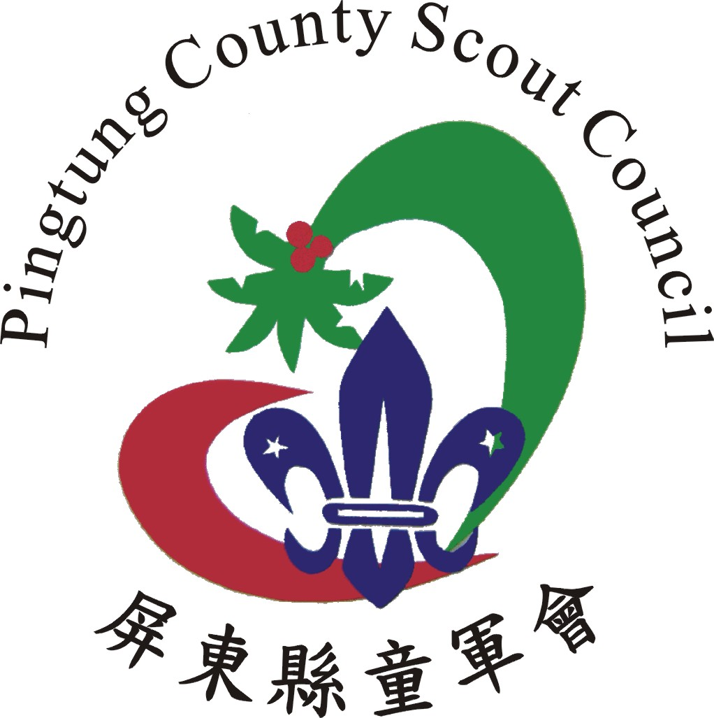
請 柬
謹訂於民國113年3月17日（星期日）上午11時，假國立屏東女中學生活動中心舉行「113年屏東縣童軍會木章持有人年會」，歡迎各位伙伴踴躍參加這一屬於我們的盛會，您的光臨將使本年會增添光彩，竭誠歡迎您的蒞臨，更歡迎參加同日9時開始的童軍節慶祝活動。
屏東縣童軍會
理事長 潘長成
敬邀
總幹事 王文華

回 條
（為了方便作業，煩請填好回條，E-mail、傳真或寄回本會。請於113年3月5日
（星期二）前E-mail：pingscout@gmail.com、傳真或寄回「屏東市建華三街71號
屏東縣童軍會 呂淑雲小姐收」，電話：7512364 LINE-ID：0972025352以利作業。）

- 參加
- 因事不克參加
姓 名：
木章期別：□行 期、□童 期、□幼 期
聯絡電話：
行動電話：
住 址：
E-mail ：

